Prilog br. 8.4.

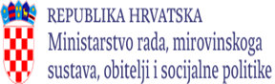


ŠKOLSKI PRIBOR ZA SLAVONIJU I POUNJE
KOMPLET ŠKOLSKOG PRIBORA ZA __ RAZRED OSNOVNE ŠKOLE

